Exploración de Datos — Dengue Clásico (COD_EVE 210)
Sistema de Alerta Temprana de Dengue · Grupo 11 · MAIA PDS · Universidad de los Andes
Fuente: SIVIGILA / INS · Período: 2007–2024 · Evento 210 (dengue sin/con signos de alarma)

1. Resumen general
Parámetro | Valor
Total de registros | 1,585,040
Años cubiertos | 2007–2024 (18 años)
Columnas por registro | 69
Municipios con al menos 1 caso | 1,093
Municipios endémicos (D4) | 621
Años de epidemia mayor | 2010, 2013, 2016, 2019, 2023, 2024
Período de referencia corredor endémico | 2007–2022 (excluyendo epidémicos)

El dataset de dengue clásico contiene 1,585,040 notificaciones individuales distribuidas en 18 años (2007–2024). Cada fila corresponde a un caso notificado al sistema SIVIGILA con 69 variables clínicas, epidemiológicas y geográficas. La estructura es idéntica en todos los archivos anuales, lo que permite consolidarlos sin transformaciones adicionales.

2. Serie temporal por año
Los años epidémicos (2010, 2013, 2016, 2019, 2023, 2024) concentran la mayor carga de casos. El año 2024 es el de mayor registro histórico con 309,627 notificaciones, más del doble que cualquier año no epidémico anterior.
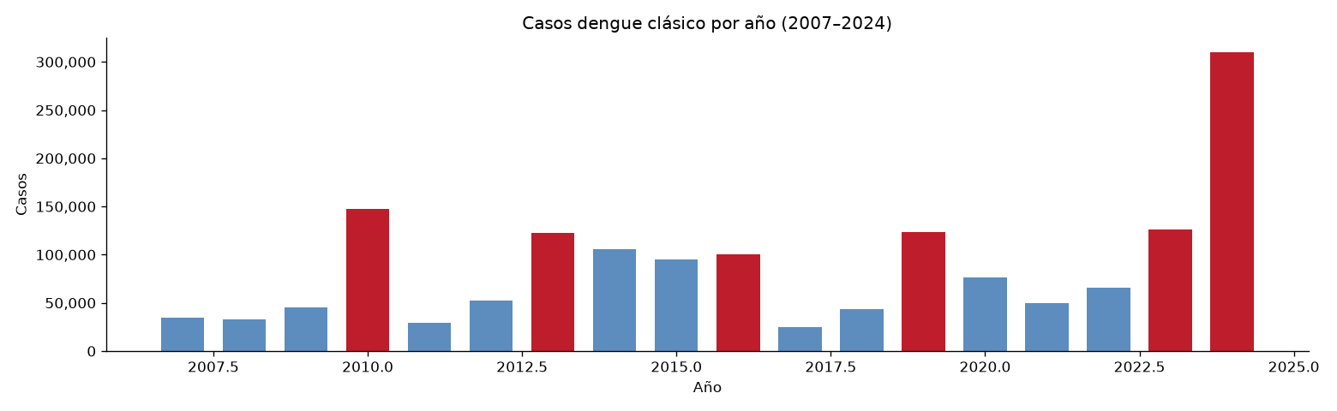
Figura 1. Casos de dengue clásico por año (2007–2024). En rojo: años epidémicos.
Año | Registros | Epidemia
2007 | 35,074 | No
2008 | 32,793 | No
2009 | 45,345 | No
2010 | 147,224 | Si
2011 | 29,386 | No
2012 | 52,467 | No
2013 | 122,441 | Si
2014 | 105,356 | No
2015 | 95,023 | No
2016 | 100,117 | Si
2017 | 25,048 | No
2018 | 43,652 | No
2019 | 123,641 | Si
2020 | 76,419 | No
2021 | 49,325 | No
2022 | 65,691 | No
2023 | 126,411 | Si
2024 | 309,627 | Si

3. Corredor endémico nacional
El corredor endémico se construye sobre el período de referencia 2007–2022, excluyendo los años de epidemia mayor. Para cada semana epidemiológica se calculan los percentiles P25 (zona de éxito), P50 (mediana, zona endémica) y P75 (umbral de alerta/epidemia), siguiendo la metodología de Bortman (1999) adoptada por el INS Colombia.
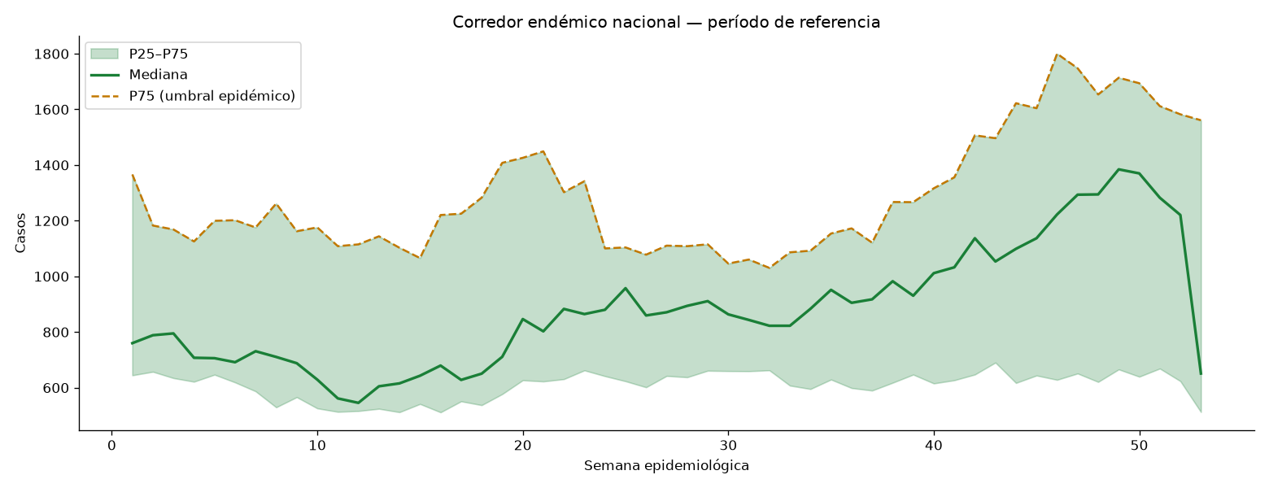
Figura 2. Corredor endémico nacional. La línea roja discontinua (P75) es el umbral de alerta epidémica.

4. Distribución geográfica
Se identificaron 1,093 municipios con al menos un caso notificado en el período. Aplicando el criterio D4 del proyecto (≥10 años con casos y ≥200 casos acumulados), 621 municipios califican como endémicos y conforman el universo del modelo predictivo.
Top 10 municipios por total de casos (2007–2024):
Municipio | Departamento | Casos
CALI | VALLE | 157,649
IBAGUE | TOLIMA | 55,884
MEDELLIN | ANTIOQUIA | 55,646
BUCARAMANGA | SANTANDER | 51,255
VILLAVICENCIO | META | 47,916
CUCUTA | NORTE SANTANDER | 44,967
BARRANQUILLA | ATLANTICO | 43,921
NEIVA | HUILA | 34,993
CARTAGENA | BOLIVAR | 28,403
FLORIDABLANCA | SANTANDER | 28,253

5. Calidad de los datos
Los 18 archivos anuales comparten exactamente las mismas 69 columnas sin diferencias estructurales. No se detectaron registros duplicados por CONSECUTIVE entre el dataset de dengue clásico y el de dengue grave. Las variables con mayor porcentaje de valores nulos corresponden a campos de seguimiento clínico que no siempre se diligencian en la notificación inicial (p. ej., condición final, fecha de hospitalización).

6. Conclusiones para el modelado
El dataset es suficientemente amplio (1,585,040 registros) y consistente para construir modelos de predicción. Los 621 municipios endémicos identificados tienen series históricas de al menos 10 años, lo que garantiza corredores endémicos estadísticamente robustos. El horizonte de pronóstico de 4 a 8 semanas es viable dado el patrón estacional observado en la semana epidemiológica, con picos consistentes en las semanas 5–12 y 35–45.

